Diagrama de estados:

Diagrama de estado de un producto:
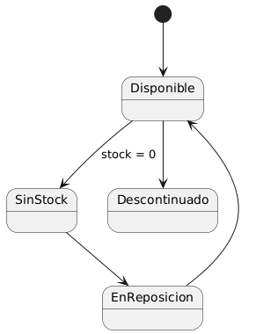

Diagrama de estado de una venta:
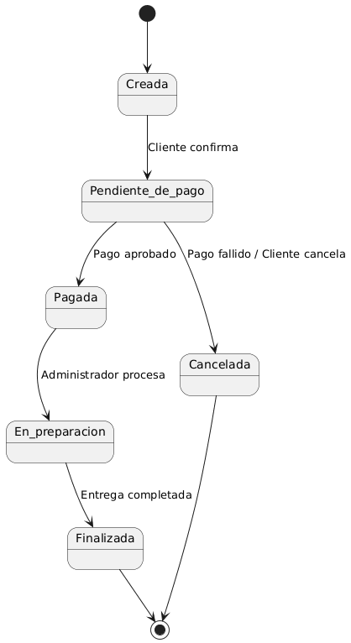

Diagrama de movimientos de inventario:
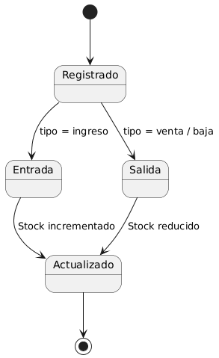

Diagrama de carrito de compras:
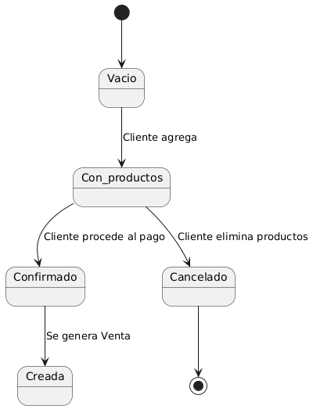

Diagrama de estados de cliente:
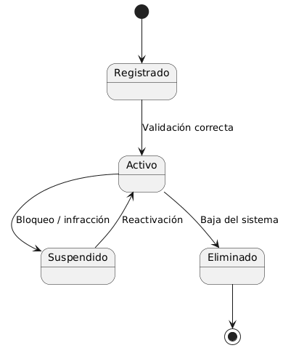
Diagrama de estados de administrador:
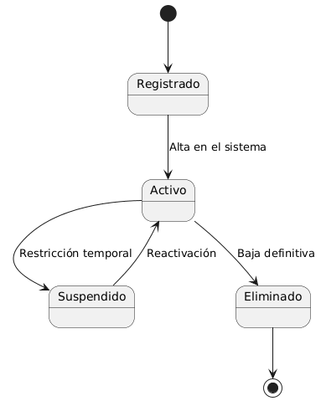

Diagrama de estados de proveedor:
